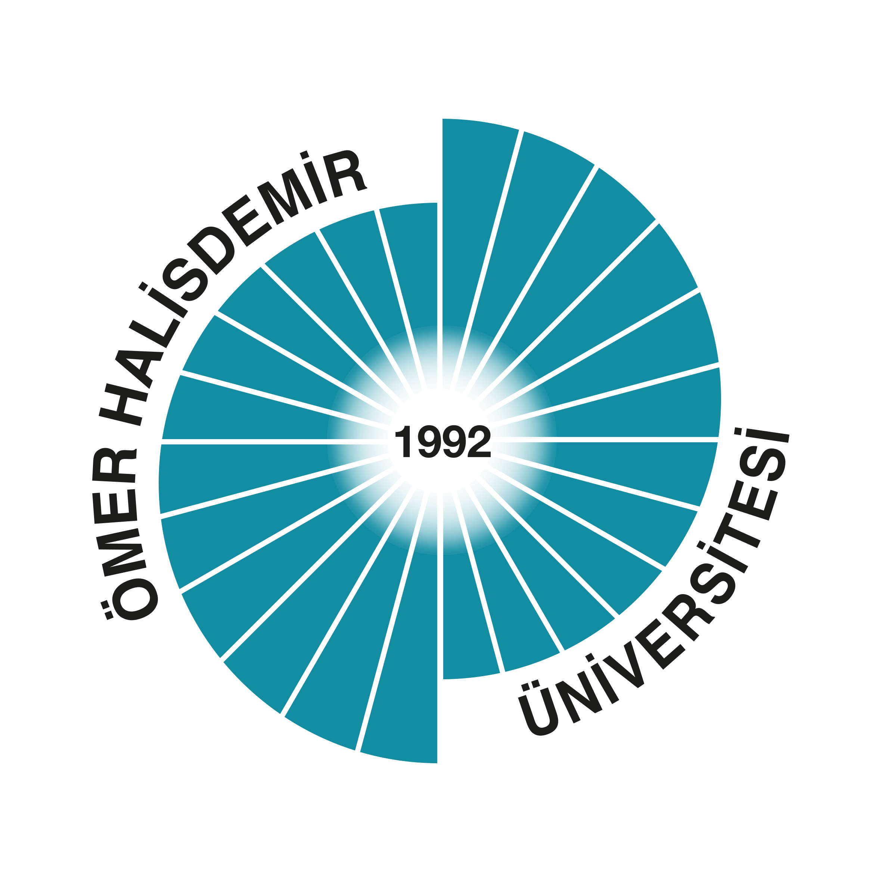

T. C.
ÖMER HALİSDEMİR ÜNİVERSİTESİ
BİLGİ EDİNME BİRİMİ

2016 Yılı
Birim Faaliyet Raporu

[ OCAK 2017 ]

ÖMER HALİSDEMİR ÜNİVERSİTESİ
BİLGİ EDİNME BİRİMİ
2016 YILI FAALİYET RAPORU

İÇİNDEKİLER

BİRİM YÖNRETİCİSİNİN SUNUŞU………………………………………………………2
I-GENEL BİLGİLER………………………………………………………………………..3
A-Misyon ve Vizyon.................................................................................................................3
B- Yetki, Görev ve Sorumluluklar…......................................................................................3
C-Birime İlişkin Bilgiler…………………………………………………………………......4
- Fiziksel Yapı………………………………………………………………………......4
- Örgüt Yapısı ………………………………………………………………………….4
- Bilgi ve Teknolojik Kaynaklar ………………………………………………….......5
- İnsan Kaynakları…………………………………………………………………......5
- Sunulan Hizmetler……………………………………………………………………7
- Yönetim ve İç Kontrol Sistemi……………………………………………………….7
II-AMAÇ VE HEDEFLER………………………………………………………………….7
- Birimin Amaç ve Hedefleri…………………………………………………………..7
- Temel Politikalar ve Öncelikler…………………………………………………......7
III-FAALİYETLERE İLİŞKİN BİLGİ VE DEĞERLENDİRMELER…………………8
- Performans Bilgileri………………………………………………………………….8
- Faaliyet Bilgileri…………………………………………………………………..8
IV-KURUMSAL KABİLİYET VE KAPASİTENİN DEĞERLENDİRİLMESİ………..8
- Üstünlükler………………………………………………………………………........8
V-ÖNERİ VE TEDBİRLER………………………………………………………………...8
İÇ KONTROL GÜVENCE BEYANI………………………………………………………9

SUNUŞ

24.10.2003 tarih ve 25269 sayılı Resmi Gazete’de yayımlanan 4982 sayılı Bilgi Edinme Hakkı Kanunu gereğince hazırlanıp, 27 Nisan 2004 tarih ve 25445 sayılı Resmi Gazete’de yayımlanarak yürürlüğe giren “Bilgi Edinme Hakkı Kanununun Uygulanmasına İlişkin Esas ve Usuller Hakkında Yönetmelik” gereği Bilgi Edinme Birimi 2016 yılı faaliyetlerini kapsayan rapor ayrıntılı şekilde hazırlanmıştır.

Faaliyet raporumuzda; Bilgi Edinme Biriminin misyon ve vizyonu, yetki, görev ve sorumlulukları, birime ilişkin bilgiler, fiziksel yapı, örgüt yapısı, bilgi ve teknolojik kaynaklar, insan kaynakları, sunulan hizmetler, birimin amaç ve hedefleri, temel politikaları, faaliyet bilgileri ile kabiliyet ve kapasite değerlendirmesi yer almaktadır.

Batuhan TAŞDURMAZ
Genel Sekreter

I- GENEL BİLGİLER

Üniversitemiz Bilgi Edinme Birimi; 24.10.2003 tarih ve 25269 sayılı Resmi Gazete’de yayımlanan 4982 sayılı “Bilgi Edinme Hakkı Kanunu” gereğince hazırlanıp, 27 Nisan 2004 tarih ve 25445 sayılı Resmi Gazete’de yayımlanarak yürürlüğe giren “Bilgi Edinme Hakkı Kanununun Uygulanmasına İlişkin Esas ve Usuller Hakkında Yönetmelik” gereğince 2006 yılında Rektör Yardımcılığı bünyesinde kurulmuş ve 20.06.2013 tarihinde Genel Sekreterlik bünyesine bağlanmıştır. Bu Birim; bilgi edinme hakkı yükümlülüklerini yerine getirmek amacıyla yapılan başvuruların değerlendirilmesi ve sonuçlandırılmasına katkıda bulunmak üzere gerekli tüm idari ve teknik tedbirleri almakla yükümlüdür.

A. Misyon ve Vizyon

Misyon

Bilgi edinme işlemlerinde genel koordinasyonu sağlayarak, talep edilen bilgilerin; en doğru ve etkin bir şekilde ve 4982 sayılı Bilgi Edinme Hakkı Kanununda belirtilen hukuki süre içerisinde verilebilmesini sağlamaktır.

Vizyon

Vatandaşların başvurularına karşı duyarlı, eşitlik, tarafsızlık ve açıklık ilkelerine uygun olarak talepleri karşılayabilmektir.

B. Yetki, Görev ve Sorumluluklar
24.10.2003 tarih ve 25269 sayılı Resmi Gazete’de yayımlanan, 4982 sayılı Bilgi Edinme Hakkı kanunu gereğince hazırlanıp, 27 Nisan 2004 tarih ve 25445 sayılı Resmi Gazete’de yayımlanarak yürürlüğe giren “Bilgi Edinme Hakkı Kanununun Uygulanmasına İlişkin Esas ve Usuller Hakkında Yönetmeliğin” 8. maddesi gereğince kurulan Ömer Halisdemir Üniversitesi Bilgi Edinme Birimi Rektöre karşı sorumludur.
- Yazılı, faks, e-posta yolu ile tüzel veya özel kişi, kurum ve kuruluşlardan gelen ve Üniversitemize yönelik talep, öneri ve şikayetleri içeren dilekçeleri 4982 Sayılı Bilgi Edinme Hakkı Kanunu çerçevesinde değerlendirmek ve cevaplandırmak,

- Söz konusu dilekçelerin kayıt altına alınmasını sağlamak,

- Kayıt altına alınan dilekçelerin günlük takibinin yapılmasını ve raporlanmasını sağlamak.

C. Birime İlişkin Bilgiler

1- Fiziksel Yapı

Bilgi Edinme Birimi Ömer Halisdemir Üniversitesi Merkez Kampus Yerleşkesi Rektörlük Binası içerisinde 23 m² kapalı alana sahip odada hizmet vermektedir.

2- Örgüt Yapısı

Bilgi Edinme Birimine ait teşkilat şeması aşağıda verilmiştir.

Genel Sekreterlik

Bilgi Edinme Birimi

3- Bilgi ve Teknolojik Kaynaklar

3.1- Yazılımlar

- Microsoft Windows 7 Professional
- Microsoft Windows 10 Professional

3.2- Bilgisayarlar

Cinsi | Sayısı (Adet)
Masaüstü Bilgisayar | 2
Taşınabilir Bilgisayar | -
TOPLAM | 2

3.3 Kütüphane Kaynakları

- 4982 Sayılı Bilgi Edinme Hakkı Kanunu
- Bilgi Edinme Hakkı Kanununun Uygulanmasına İlişkin Esas ve Usuller Hakkında Yönetmelik
- 2547 Sayılı Yükseköğretim Kanunu

3.4- Diğer Bilgi ve Teknolojik Kaynaklar

Cinsi | Sayısı (Adet)
Yazıcı | 2
Tarayıcı | 2
TOPLAM | 4

4- İnsan Kaynakları

4-1-Birimin Toplam Personel Sayısı

KADROLU |  |  | SÖZLEŞMELİ |  | Geçici İşçi  (Öz Gelir İşçisi) | TOPLAM
Akademik  Personel | 657 4/A  (Memur) | 657 4/D  (Sürekli İşçi) | 657 4/B  (Sözleşmeli  Personel) | 657 4/C  (Geçici Personel) | Geçici İşçi  (Öz Gelir İşçisi) | TOPLAM
- | 3 | - | - | - | - | 3

4.2- İdari Personel

4.2.1 İdari Personel Sayısı

Personel (Kadroların Doluluk Oranına Göre)
 | Dolu | Boş | Toplam
Genel İdare Hizmetleri Sınıfı | 3 | 0 | 3
Toplam | 3 | 0 | 3

4.2.2 İdari Personel Atamaları

 | GİHS | SHS | THS | EÖHS | Av.HS | DHS | YHS | TOPLAM
Açıktan | 3 | - | - | - | - | - | - | 3
TOPLAM | 3 | - | - | - | - | - | - | 3

4.2.3 İdari Personelin Eğitim Durumu

İdari Personelin Eğitim Durumu
 | İlköğretim | Lise | Ön Lisans | Lisans | Y.L. ve Dokt.
Kişi Sayısı | - | - | - | 3 | -
Yüzde | - | - | - | %100 | -

4.2.4- İdari Personelin Hizmet Süreleri

İdari Personelin Hizmet Süresi
 | 1 – 3 Yıl | 4 – 6 Yıl | 7 – 10 Yıl | 11 – 15 Yıl | 16 – 20 Yıl | 21 - Üzeri
Kişi Sayısı | 2 | 1 | - | - | - | -
Yüzde | %67 | %33 | - | - | - | -

4.2.5- İdari Personelin Yaş İtibariyle Dağılımı

İdari Personelin Yaş İtibariyle Dağılımı
 | 21–25 Yaş | 26–30 Yaş | 31–35 Yaş | 36–40 Yaş | 41–50 Yaş | 51- Üzeri
Kişi Sayısı | 1 | 2 | - | - | - | -
Yüzde | %33 | %67 | - | - | - | -

4.2.6- İdari Personelin Cinsiyet İtibarıyla Dağılımı

HİZMET SINIFLANDIRMASI | K | E | TOPLAM
Genel İdari Hizmetler Sınıfı | 3 | - | 3

5- Sunulan Hizmetler

5.1- İdari Hizmetler

- Gelen-giden evrakların takip edilmesi, korunması ve saklanmasını sağlamak,
- Bilgi edinme hizmetlerini yürütmek.

6- Yönetim ve İç Kontrol Sistemi

Bilgi Edinme Birimi; Yükseköğretim Üst Kuruluşları ile Yükseköğretim Kurumlarının İdari Teşkilatı Hakkında Kanun Hükmünde kararnamenin 26. maddesine göre Üniversite İdari Teşkilatını oluşturan birimlerinden birisidir. Ayrıca, söz konusu birimdeki tüm işlemler; 5018 sayılı Kamu Mali Yönetimi ve Kontrol Kanunu esasları çerçevesinde yürütülmektedir.

II- AMAÇ ve HEDEFLER

- Birimin Amaç ve Hedefleri

Vatandaşlara 4982 sayılı Bilgi Edinme Hakkı Kanunu çerçevesinde hukuki süre içerisinde en etkin, en doğru biçimde bilgi verilebilmesini sağlamaktır.

- Temel Politikalar ve Öncelikler

2547 Sayılı Yükseköğretim Kanunu, 4982 Sayılı Bilgi Edinme Hakkı Kanunu ve 4982 Sayılı Bilgi Edinme Hakkı Kanununun Uygulanmasına İlişkin Esas ve Usuller Hakkında Yönetmelik hükümlerini uygulamak.

III- FAALİYETLERE İLİŞKİN BİLGİ VE DEĞERLENDİRMELER

Performans Bilgileri

1- Faaliyet Bilgileri

  - Ömer Halisdemir Üniversitesi Rektörlüğü Bilgi Edinme Birimi Faaliyeti

VERİLER | SAYISI
Bilgi Edinme Başvurusu Toplamı | 365
Olumlu Cevaplanarak bilgi veya belgelere erişimi sağlanan başvurular | 277
Kısmen olumlu cevaplanarak kısmen de reddedilerek bilgi ve belgelere erişim sağlanan başvurular | 30
Reddedilen başvurular toplamı | 55
Gizle ya da sır niteliğindeki bilgiler çıkarılarak veya ayrılarak bilgi ve belgelere erişim sağlanan başvurular | 3
Diğer Kurum ve Kuruluşlara yönlendirilen başvurular | -
Başvurusu reddedilenlerden yargıya itiraz edenlerin toplam sayısı | -

IV- KURUMSAL KABİLİYET VE KAPASİTENİN DEĞERLENDİRİLMESİ

A- Üstünlükler

Yeterli teknik alt yapıya sahip olma,

Ana hizmet birimleri arasında ulaşımın kolay olması
- Mevcut iş disiplinine sahip olması,
- Personelin yenilikçi, mevzuata hakim çalışıyor olması.

V- ÖNERİ VE TEDBİRLER
“Bilgi Edinme Hakkı Kanununun Uygulanmasına ilişkin Esas ve Usuller Hakkında Yönetmelik”in 22. maddesinin “Kurum ve kuruluşlarca uygulanacak bilgiye erişim ücret tarifesi “Kurum ve kuruluşlar, erişime olanak sağladıkları bilgi veya belgeler için başvuru sahibinden, bilgi ve belgelere erişimin gerektirdiği inceleme, araştırma, kopyalama, postalama ve diğer maliyet unsurları ile orantılı ölçüde ücret tahsil edebilir. Kurum ve kuruluşlar bu amaçla her yıl bütçe kanununda belirlenecek ilkelere göre bilgiye erişim ücret tarifesi belirler. Kurum ve kuruluşlar elektronik posta yoluyla erişimine olanak sağladıkları bilgi veya belgeler için de, erişimin gerektirdiği inceleme, araştırma ve diğer maliyet unsurlarıyla orantılı ölçüde ücret tahsil edebilir.” hükmü gereğince 01 Ocak 2016 tarihinden itibaren bilgi edinme başvuru ücretlerinde artış yapılması kararlaştırılmıştır.
İÇ KONTROL GÜVENCE BEYANI
Bu raporda yer alan bilgilerin güvenilir, tam ve doğru olduğunu beyan ederim.
Bu raporda açıklanan faaliyetler için birimimize tahsis edilmiş kaynakların etkili, ekonomik ve verimli bir şekilde kullanıldığını, görev ve yetki alanım çerçevesinde iç kontrol sisteminin idari ve mali kararlar ile bunlara ilişkin işlemlerin yasallık ve düzenliliği hususunda yeterli güvenceyi sağladığını ve birimimizde süreç kontrolünün etkin olarak uygulandığını bildiririm.
Burada raporlanmayan, idarenin menfaatlerine zarar veren herhangi bir husus hakkında bilgim olmadığını beyan ederim. 13.01.2017

Batuhan TAŞDURMAZ Genel Sekreter

